- Суретке қара. Жаз.
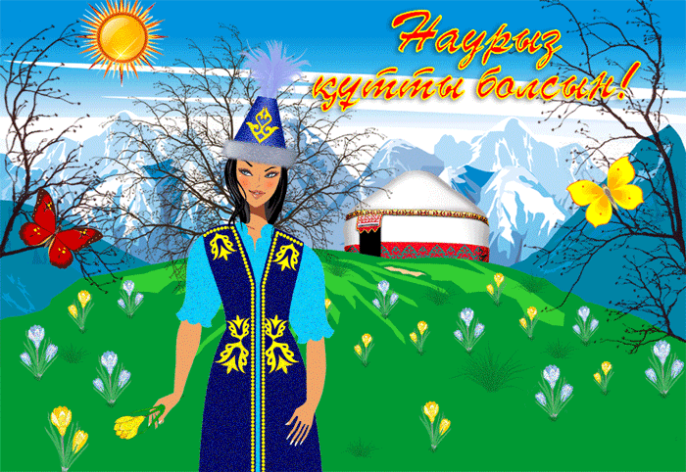
- 8 Наурыз - Халықаралық әйелдер күні

- __________________________________

- __________________________________

- __________________________________
- Үлгі бойынша жаз.

1.Сені Тәуелсіздік күнімен құттықтаймын.

2._________________________________

3._________________________________

4._________________________________

- Оқы. Жаз. Бұл не?

бақыт | тілек
кітап
гүл
денсаулық
ашықхат
ойыншық
куаныш

Тілек
Сыйлық

- Толықтырып жаз.

Мен_________туған күніңмен құттықтаймын.

Мен_________кітап сыйлаймын.

Мен_________денсаулық тілеймін.

Саған
Сені

5. Толықтырып жаз.

Сыйлаймын
Құттықтаймын
Тілеймін

- Мен досымда___________

- Мен досыма____________

- Мен досыма____________

6 Оқы. Толықтырып жаз.

Анашым!
Мен сізді Жаңа жыл мерекесімен___________________________________ .
Мен сізге_______________, ____________________________тілеймін.

7.Толықтырып жаз.

Мен жасап отырмын
Сен_______________
Сіз________________
Ол________________
Біз________________
Сендер____________
Сіздер_____________
Олар______________

8.Сұрақтарға жауап бер. Жаз.

- Сен мереке күні кімді құттықтайсың?
__________________

- Сен не тілейсің, не сыйлайсың?
__________________

9. Толықтырып жаз.

шаңғы спортымен
велоспорт...
Мен күрес... айналы-
бокс... самын.
жүзу...

10. Суретке қара. Сұраққа жауап бер. Жаз.

Олар не істеп жүр?

1._____________________________________

2._____________________________________

3._____________________________________

1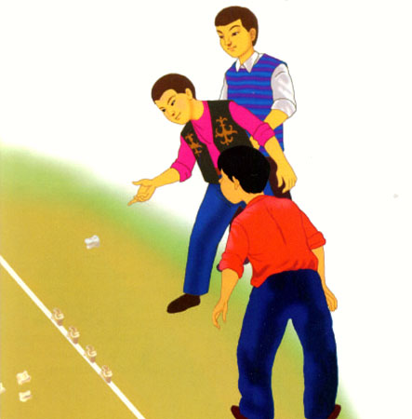
2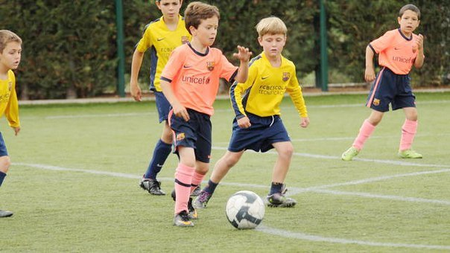
3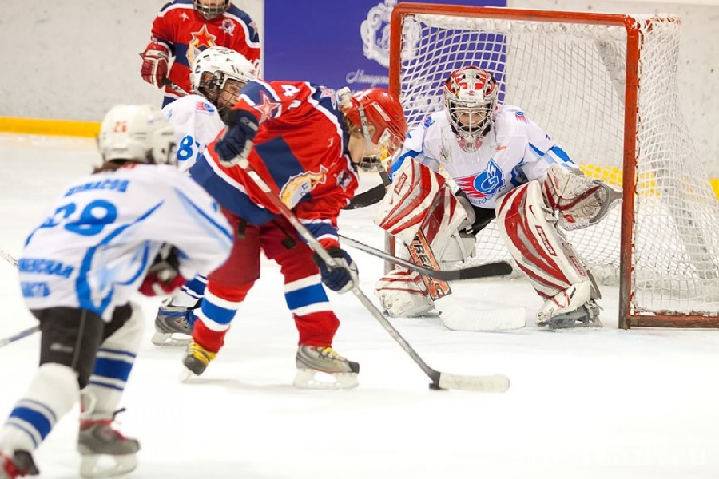

11.Сұрақтарға жауап бер. Жаз.

1.Сен спортпен айналысасың ба?

______________________________

2.Саған қай спорт түрі ұнайды?

______________________________
3.Сен спортшы боласың ба?

12.Аң – құстардың атын толықтырып жаз.

А | р | ... | с | т | а | ...

Ж | ... | л | б | ... | р | ... | с

А | ...

П | ... | л

Т | ... | л | к | ...

... | а | с | ... | ы | р

... | а | з

Т | ... | р | н | ...

... | й | р | е | ...

а | ... | ... | у

13.Оқы. Толықтырып жаз.
- Сен не оқып отырсың?

- Мен ертегі оқып отырмын.

- Сен қандай ертегі оқып отырсың?

- Мен аңдар туралы ертегі оқып отырмын.

- Ертегілерде аңдар қандай болады?

- Ертегілерде аңдар әртүрлі болады. Мысалы:
________________________________________________________________________________________________________________________________________________

14. Мақалдарды толықтарып жаз.
1
Жігітке өнер де аз.

2
Байлық – .

3
Патшасы - .

15.Сұрақтарға жауап бер.

- «Піл» деген өлең не туралы?
______________________________________________________________________________

- «Үйшік» деген ертегі не туралы?
____________________________________________________
«Үйшік» Ахметжанова Алма Дарменовна
Қазақ тілі мұғалімі
4- Г сынып

